GRAN FIESTA 90 AÑOS DEL GRUPO HURLINGHAM 20 DE OCTUBRE 2017 HURLINGHAM CLUB
Detalle de los preparativos …..
Es una fiesta. La exposición forma parte de ella pero no es lo más importante. Lo más importante es …..PASARLO BIEN !!!!!! Festejamos 90 años! 90……Chapeau!
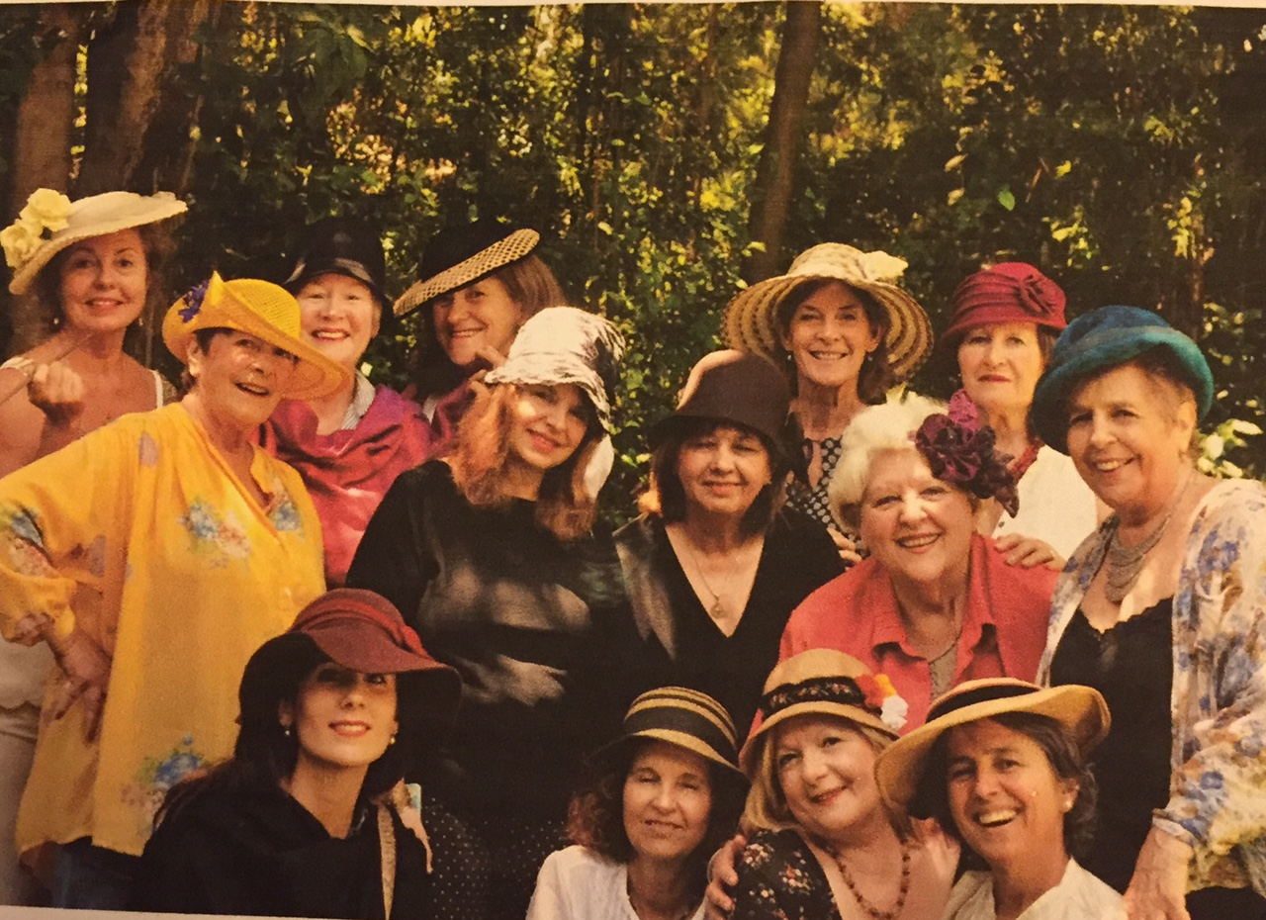
Downton Abbey y años 20, prohibición….charleston etc….
Hay varios “ingredientes” …..muestra de autos y motos antiguos (si no llueve), dormitorios decorados, expo de flores, cóctel y cena, vestimenta de la época, banda de jazz, disc-jockey etc.
Ya tiramos unas cuantas ideas, visitamos el Club , las instalaciones, dormitorios etc.
Agregamos cristales, velas, manteles, copas y nos quedaría dos grandes muestras de Horticultura en el salón,, una para las rosas blancas y color pastel en el bow window del Lounge, los recipientes mezclados entre el cristal… excelente iluminación….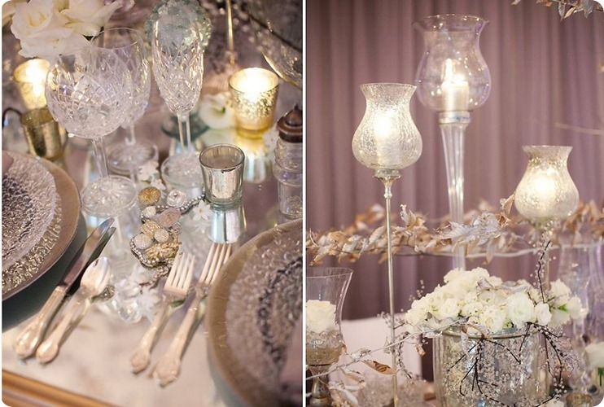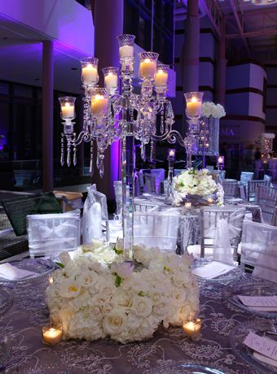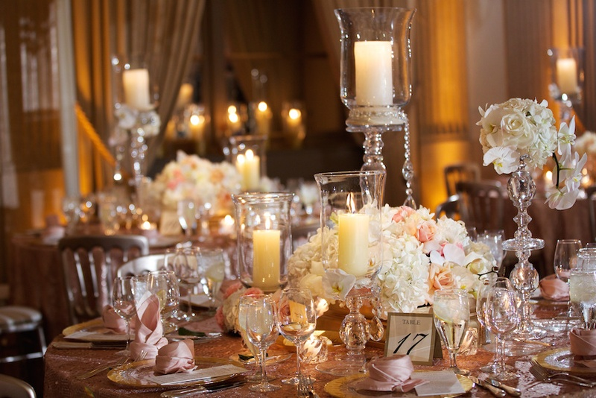
Y otra del otro lado en tablón y caballete y súper mantel…. sobre la zona de chimenea del Lounge en rosas color fuerte: Rosas, rojas y naranjas.....
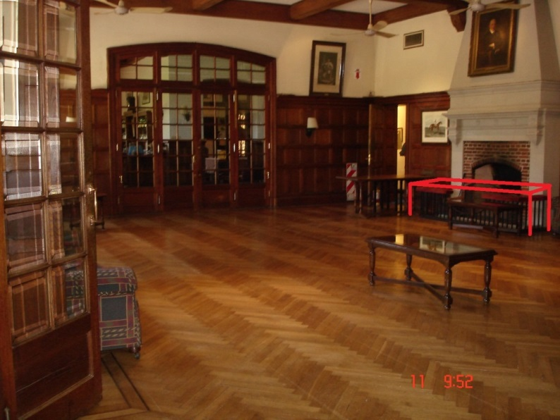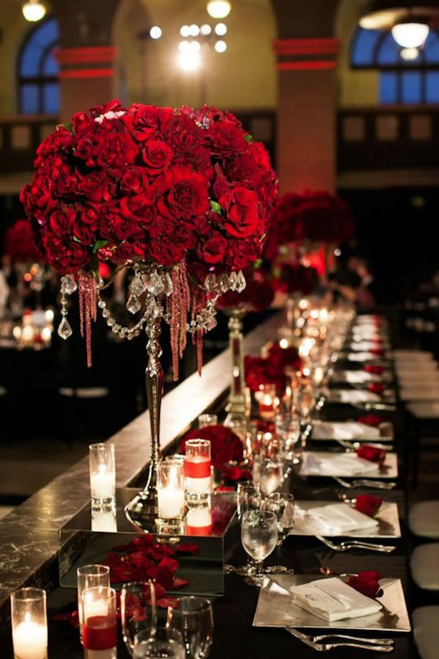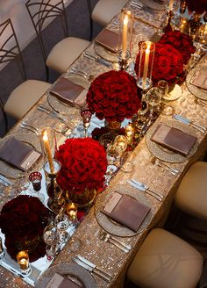
Claro que las fotos son solo ilustrativas….se pedirían de una a tres tallos y grupos pero siempre en recipientes transparentes como exige el National Garden Clubs…. Pero es para que vayan imaginando….
Los recipientes identificados con número y las tarjetas de expositor en atril aparte, como hemos visto en WAFA, así no modifican la escenografía.
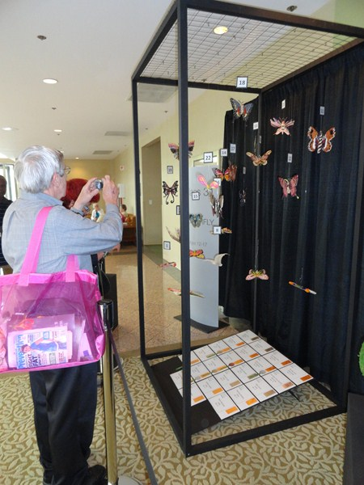
Ahora anuales y perennes….. Hago hacer dos arcos de hierro de 1,50 de largo (uno para anuales y el otro para perennes), tengo el herrero que lo haga, donde se adosan las probetas transparentes. Las muestras más altas atrás y las más cortitas adelante, de nuevo, las tarjetas todas juntas sobre una cartelera o atril, al lado, y cada botellita con un numerito…. Si faltan muestras se rellena con verde….

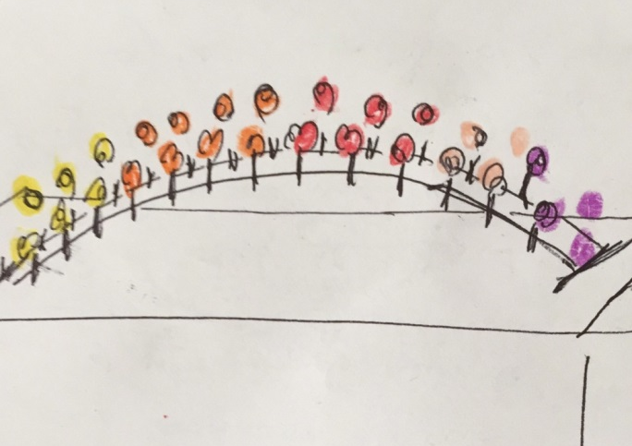

- Diseño:
Ambientación de 8 habitaciones en el 1er piso y diseños florales que acompañen. Se establece dos clases de 4 diseños cada uno.
- clase (4 cuartos) sería realizada por diseñadores profesionales que tendrían que indicarle a una socia que tipo de diseño de material vegetal necesitan para que acompañe su interpretación del cuarto.
- Clase (4 cuartos) serían decorados (vignette) por distintos Grupos del Garden Club para Competencia entre Clubes.

Títulos propuestos para las clases:
Cuarto de película o serie de televisión, puede representarse uno de los personajes de la película….
Cuartos de famosos….existentes o en el pasado…o en el futuro…
Algunas fotos de los cuartos como están ahora!
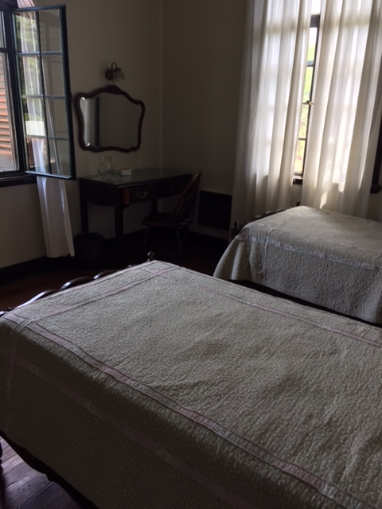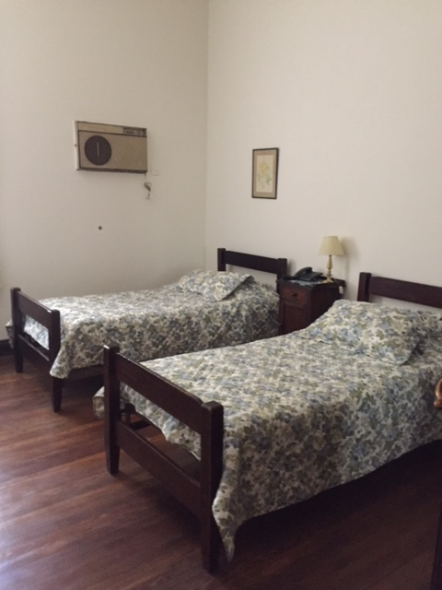
- Diseño: 12 mesas de bridge en el Bridge Room. 3 clases de mesas exhibición representando una década distinta. Pueden ser de cualquier comida, desayuno, almuerzo, té o cena a elección….
Clase 1: antes de 1920, 1920, 1930 y 1940
Clase 2: 1950, 1960, 1970 y 1980
Clase 3: 1990, 2000, 2010 y el futuro!
Un ejemplo….
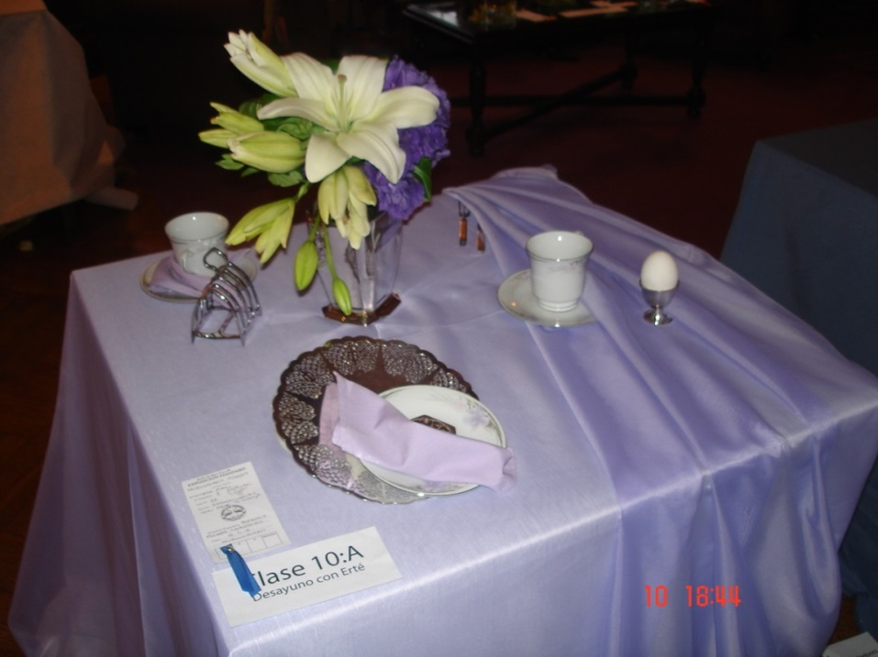

Y maniquíes vestidos de época años veinte con vestidos hechos de material vegetal, como el ejemplo…..
